TECNOLÓGICO DE ESTUDIOS SUPERIORES DE ECATEPEC

División de ingeniería en Sistemas Computacionales

“Examen 2do Parcial”

Alumno: Espíndola Alcántara Eduardo

Profesor: Pedro Fernando Flores Palmeros

Grupo: 5501

Ejercicio 2

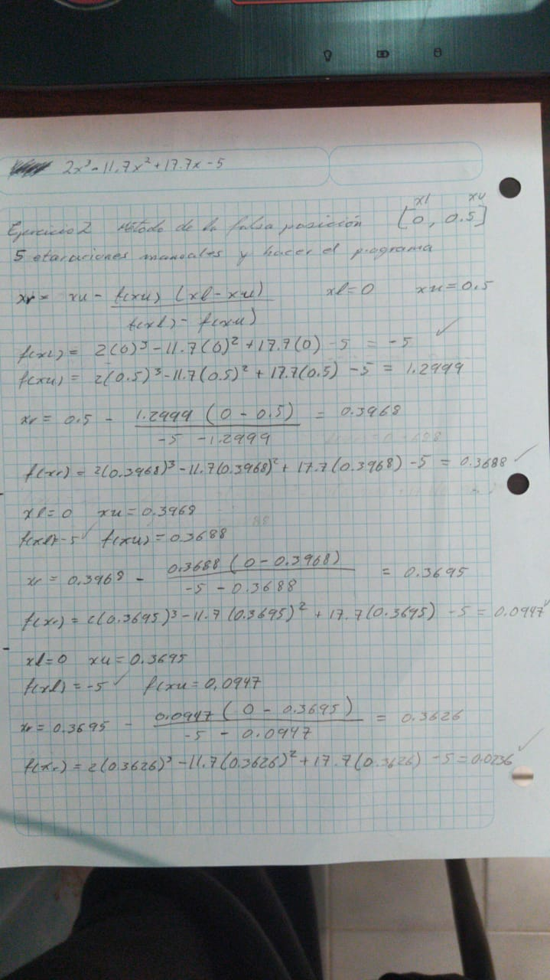

Continuación del ejercicio 2 y comienzo del ejercicio 3

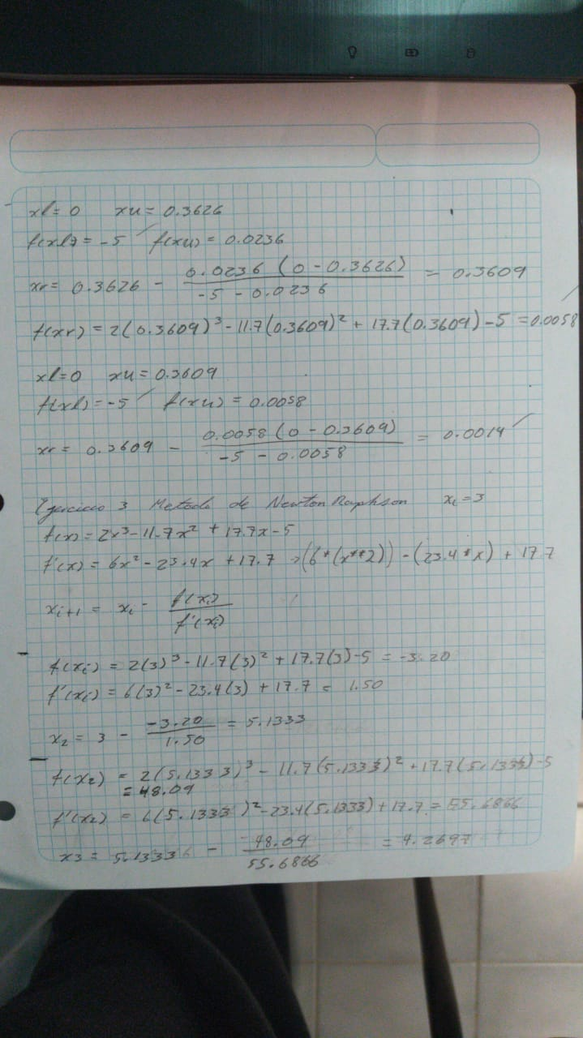

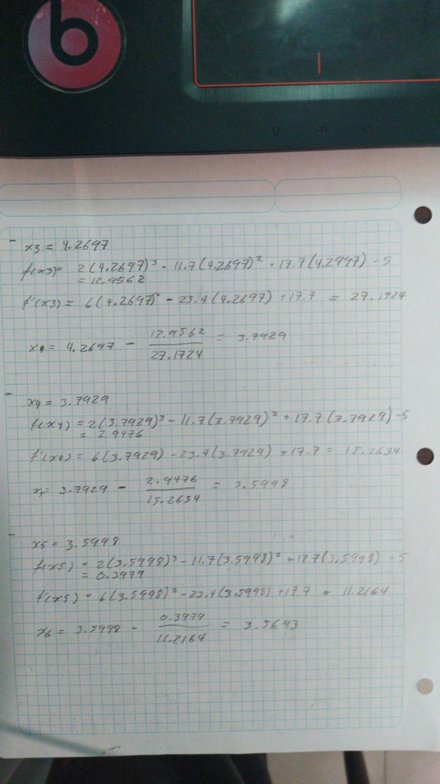

Ejercicio 4

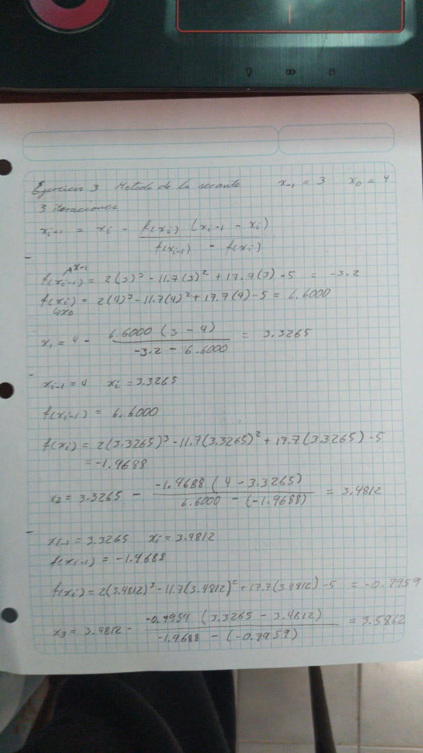

Ejercicio 1

